TOTVS RM REPORT

* OUTROS CURSOS: Cubo, Metadados e Fórmulas.
* Menu Gestão - RM Reports - preferencialmente dentro do Inteligência de Negócios.
* Tabelas GIMAGEM e GCOLIGADA devem ser utilizada para colocar a logomarca da empresa.
* Gráficos de Medidor (velocímetro)
  + Deve ser criado no menu Gestão / Gráficos
  + Depois deve ser importado no Relatório
* GRUPO - é o local para vincular o perfil no relatório.
* 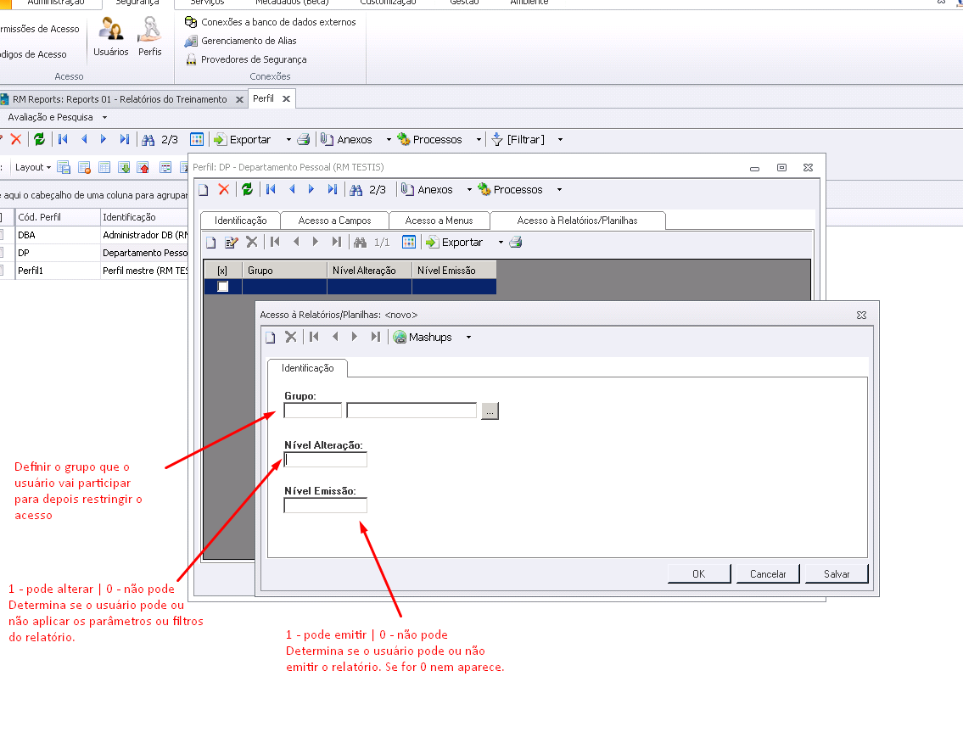
* 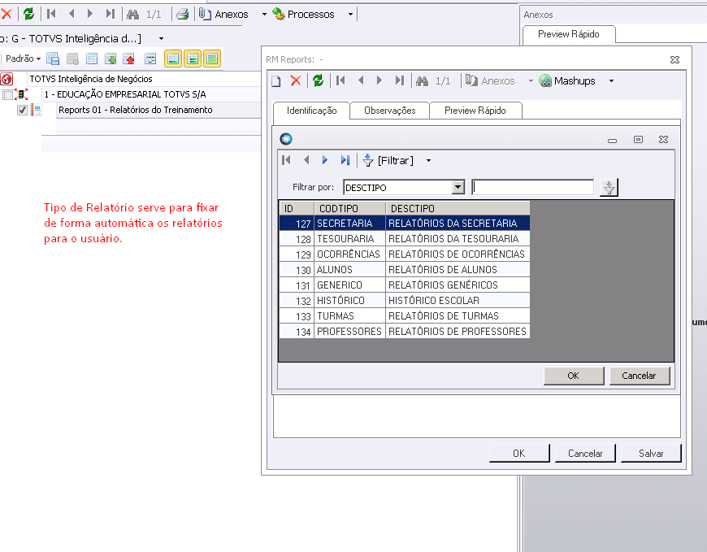
* 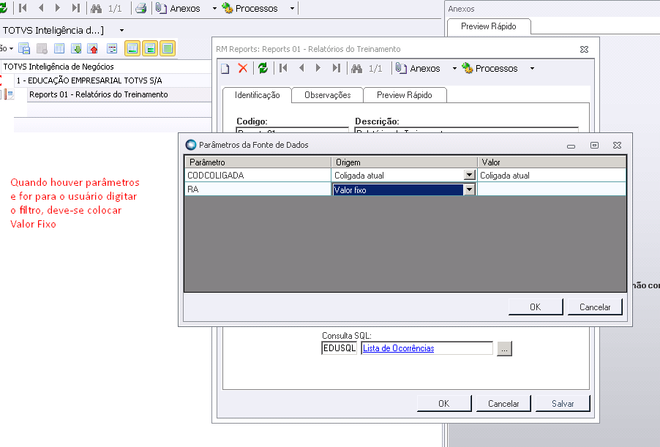
* Não é obrigatório selecionar a fonte de dados na capa do relatório. Pode-se escolher depois dentro do desenvolvimento do relatório.
* 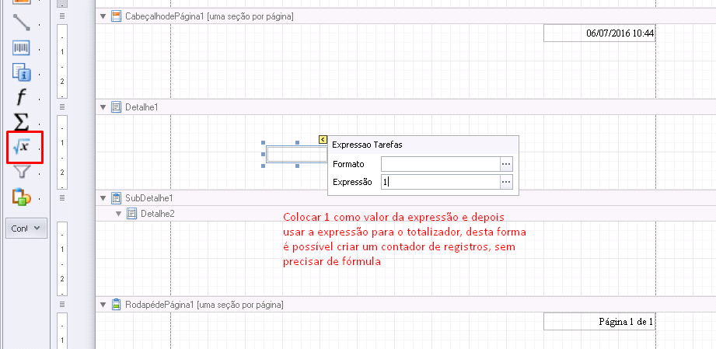
* 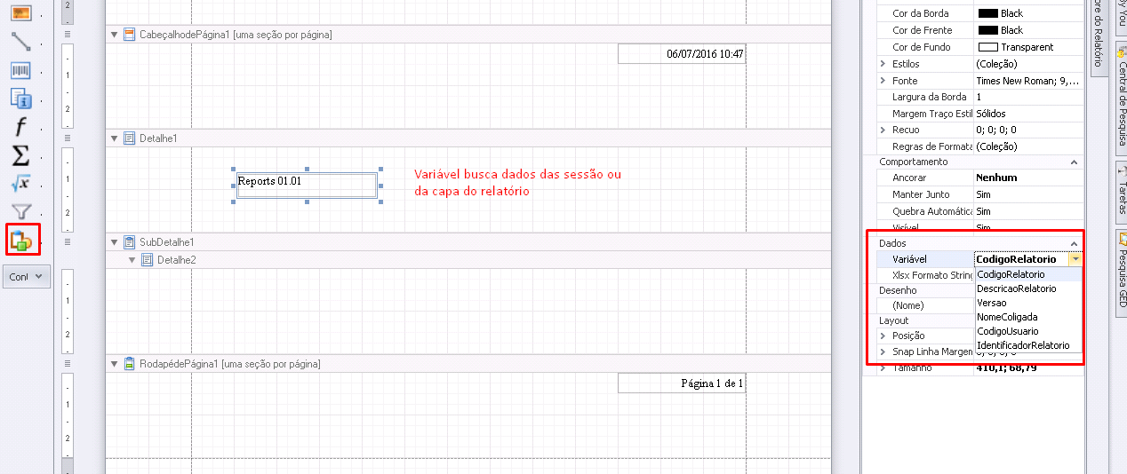
* Para importar arquivos de relatórios do Word, o arquivo precisa ser RTF
* 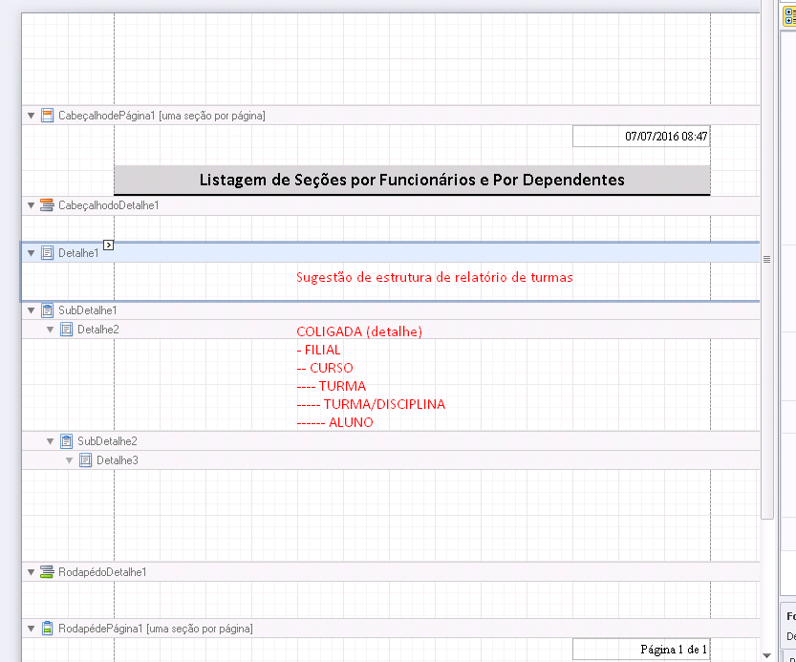
* 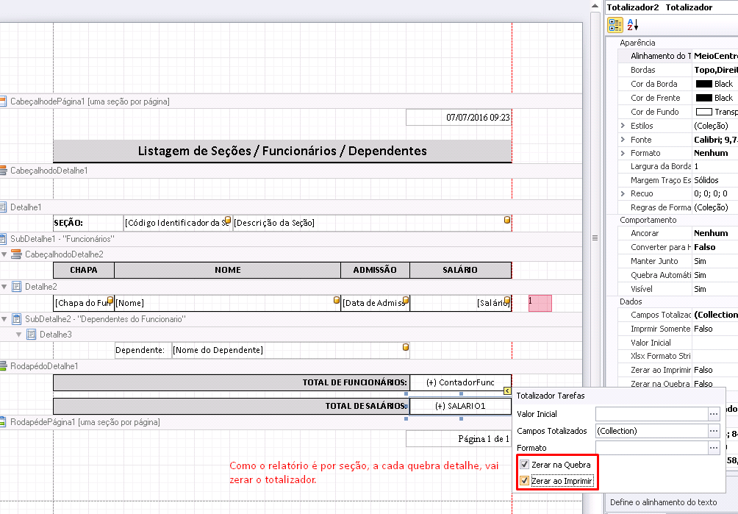
* 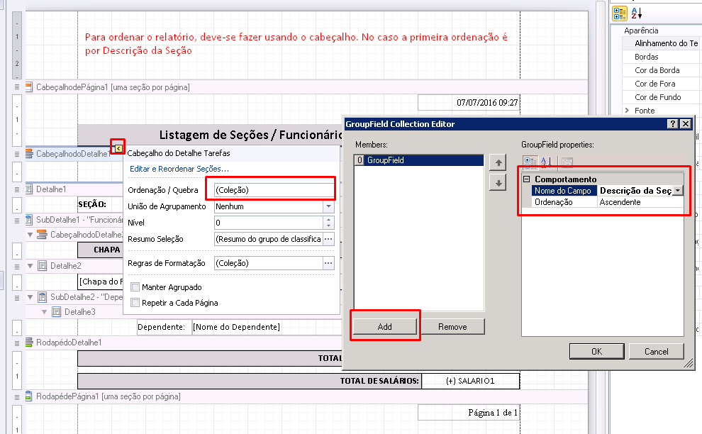
* 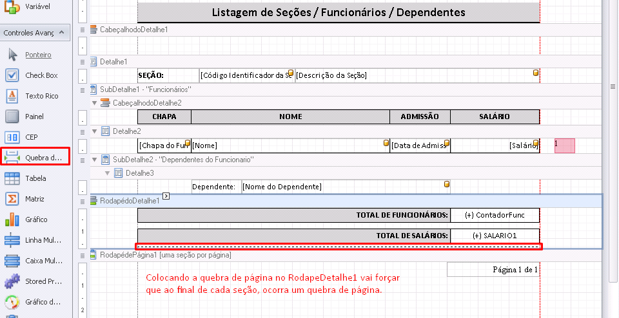
* 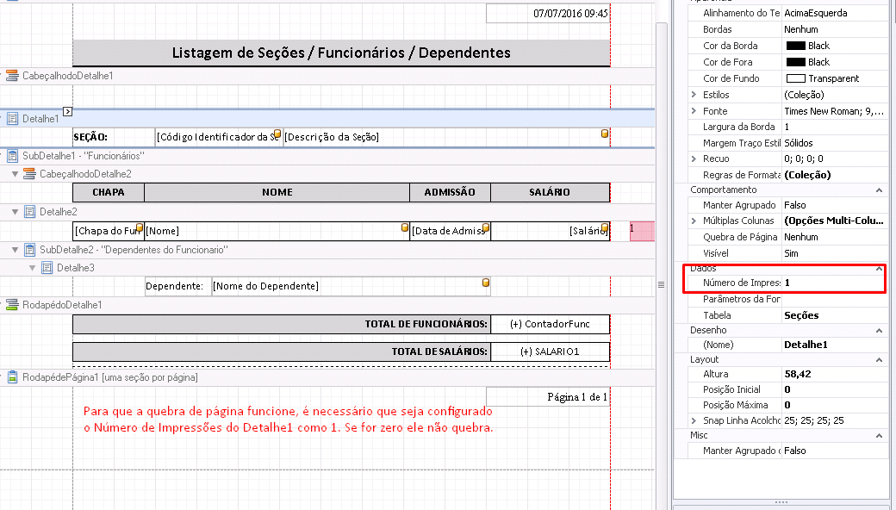
* 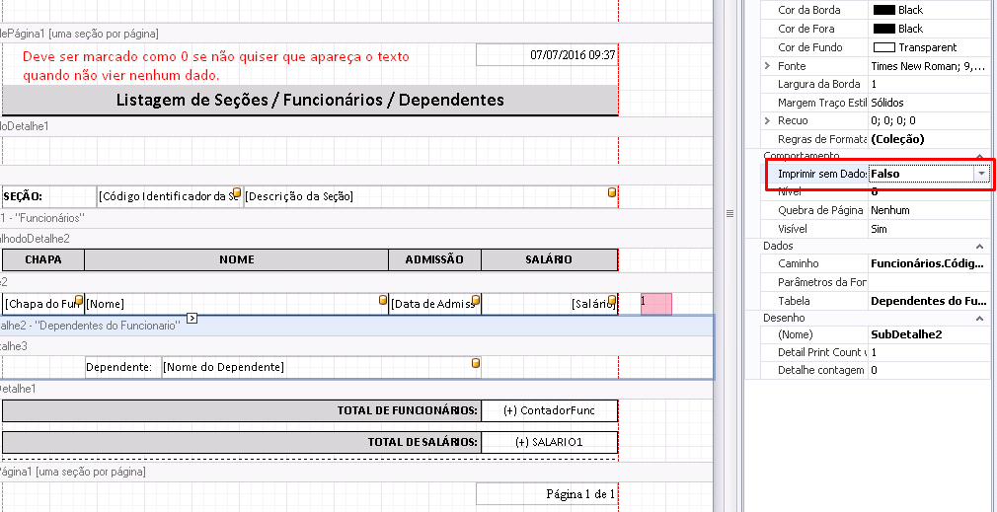
* 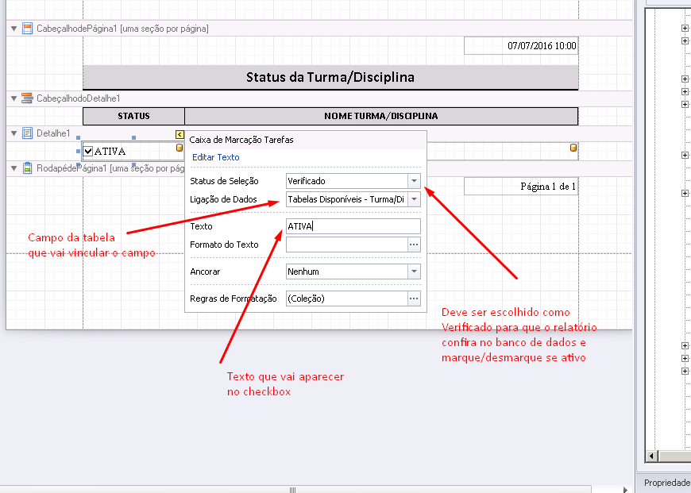
* 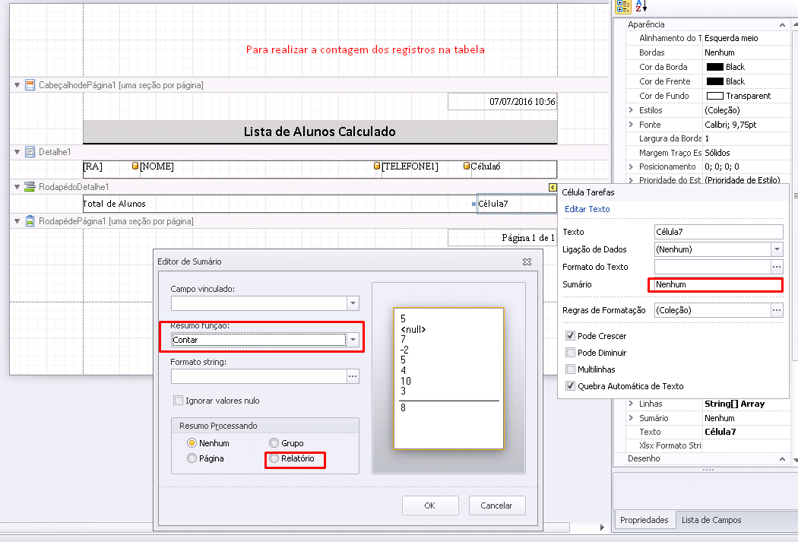
* 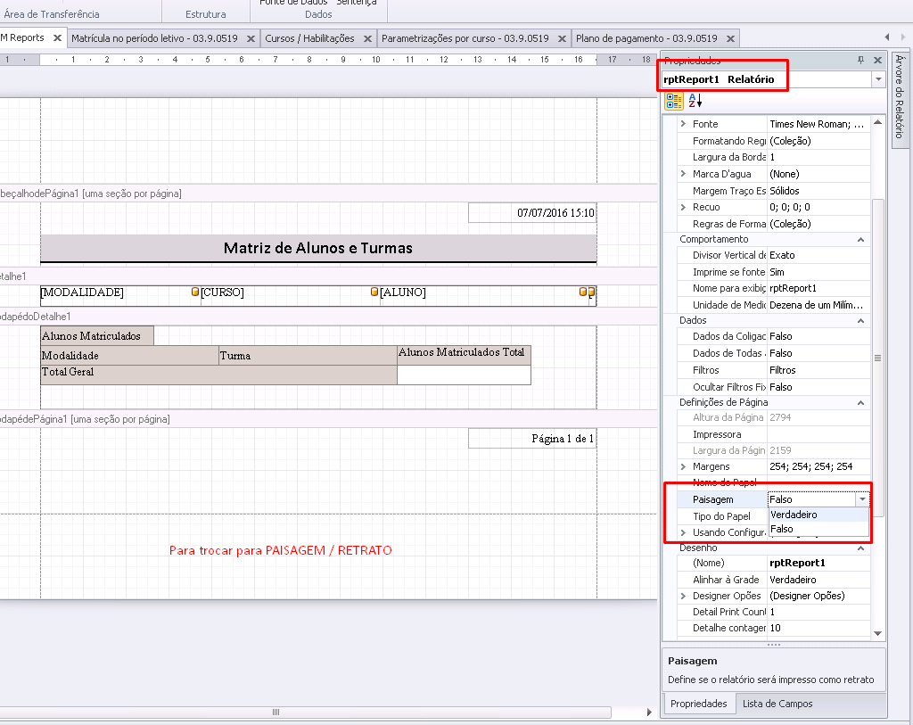
* 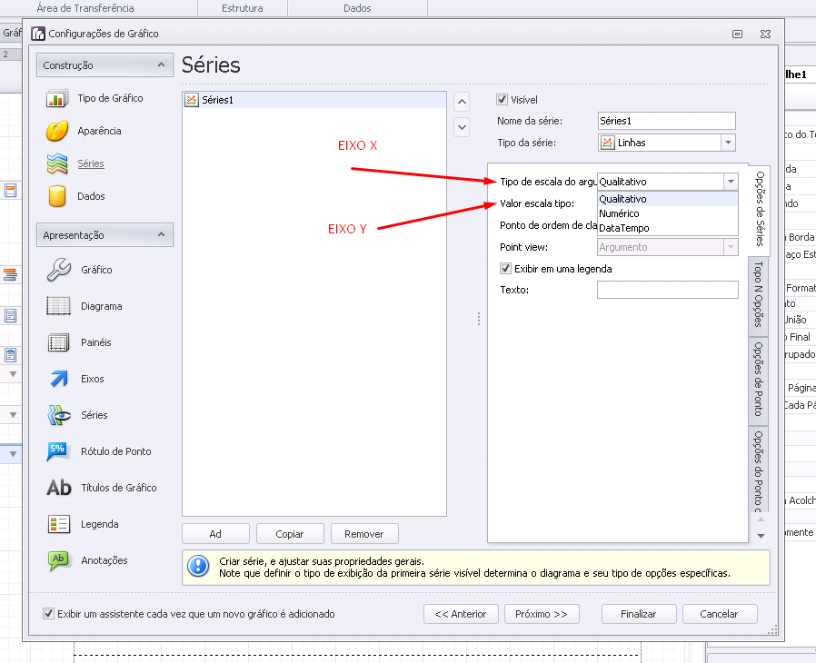
* 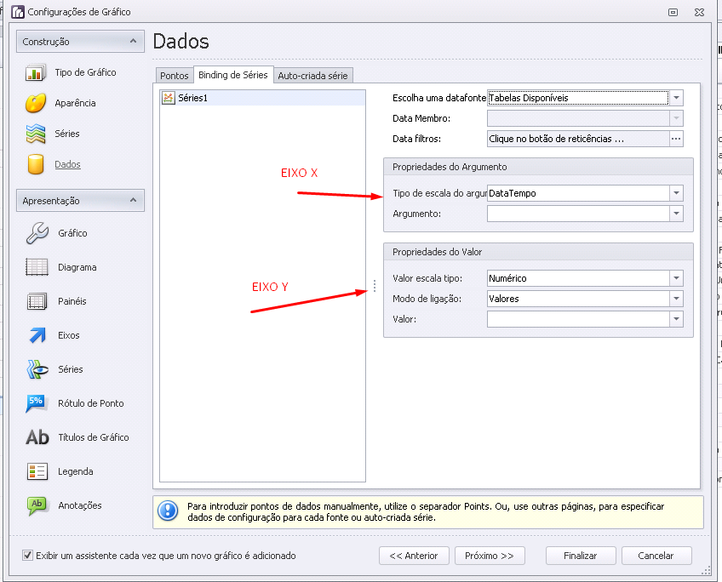
* 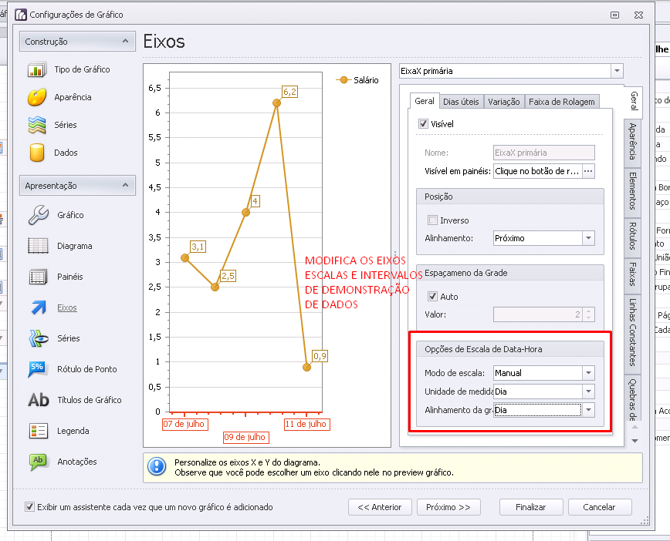
* Todo o gráfico de Medido deve ser feito fora do RM Reports, na ferramenta de Gráfico.
* 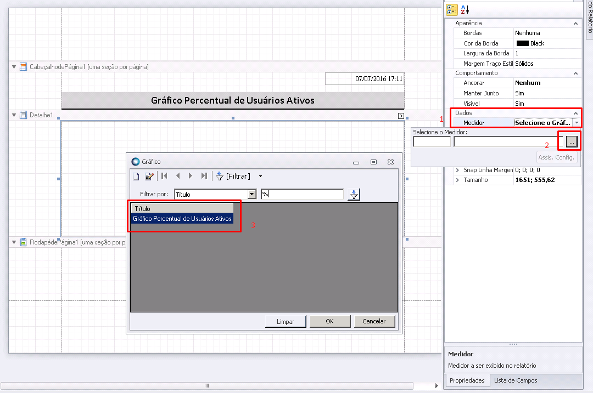
* 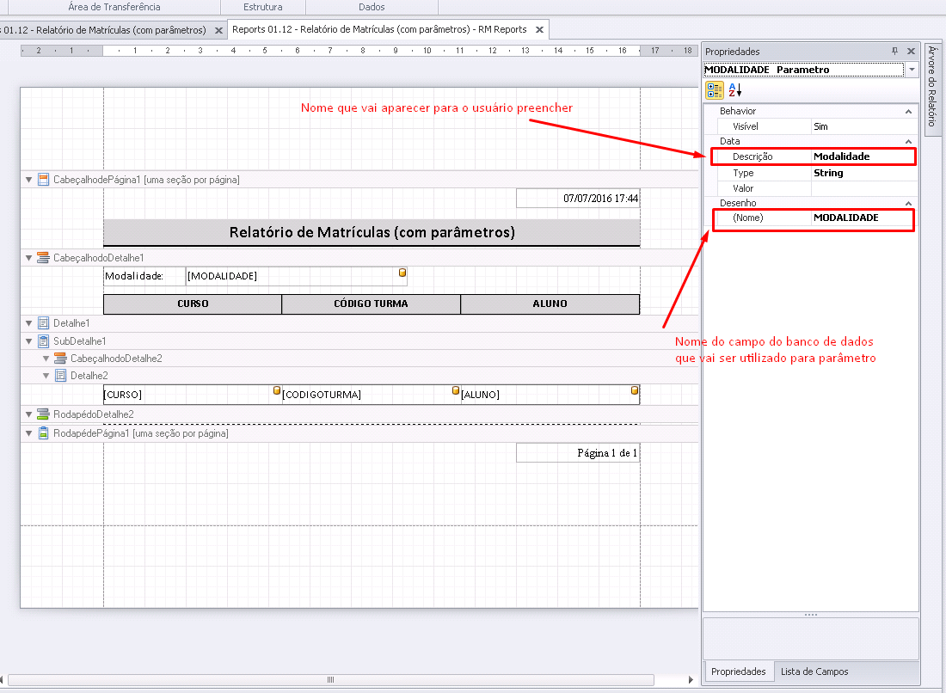
* Quando o relatório tiver Parâmetros, o preview sai vazio, é necessário gerar o relatório por fora.